1.根据如下谱图确定化合物（M=104）结构，并说明依据。
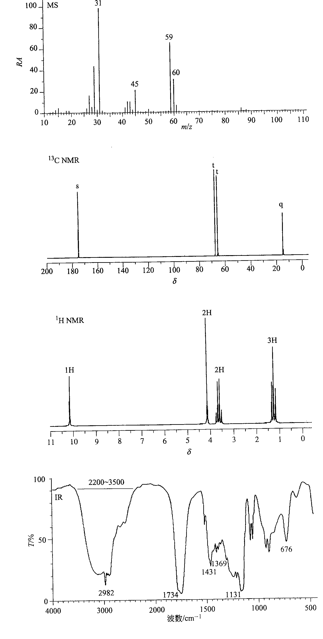

2. 某化合物分子式C₇H₁₇NO，根据谱图确定其结构，并说明依据。
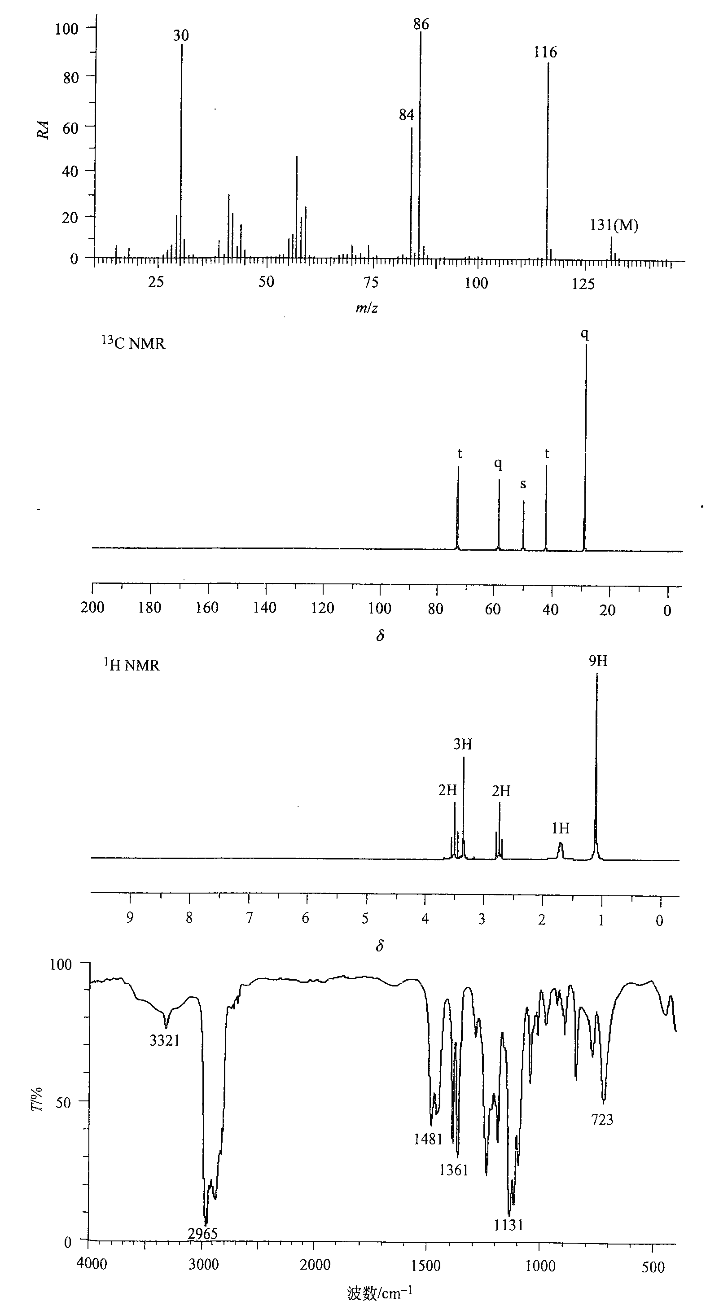

3. 某化合物C₈H₁₉N, 根据谱图确定其结构，并说明依据。
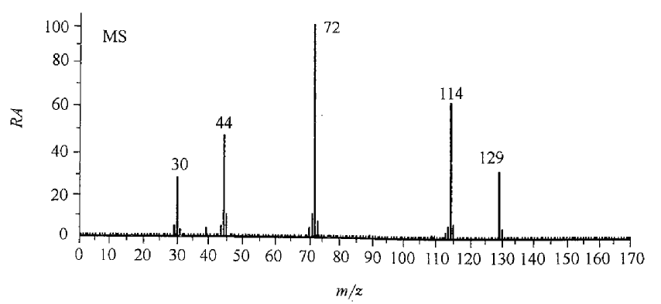
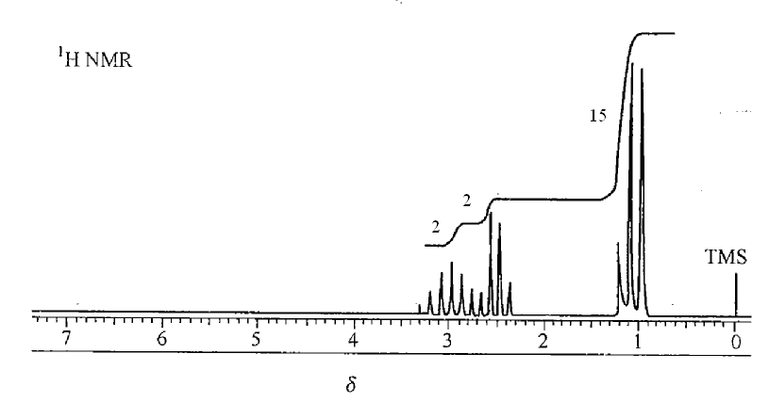
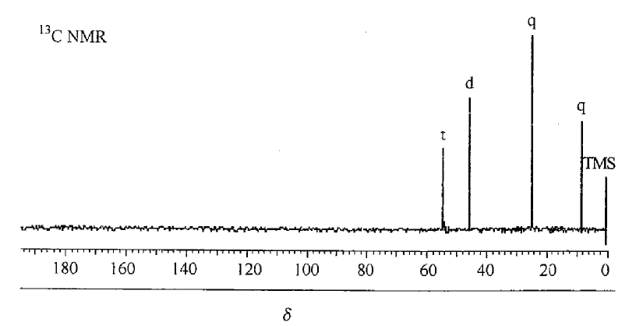
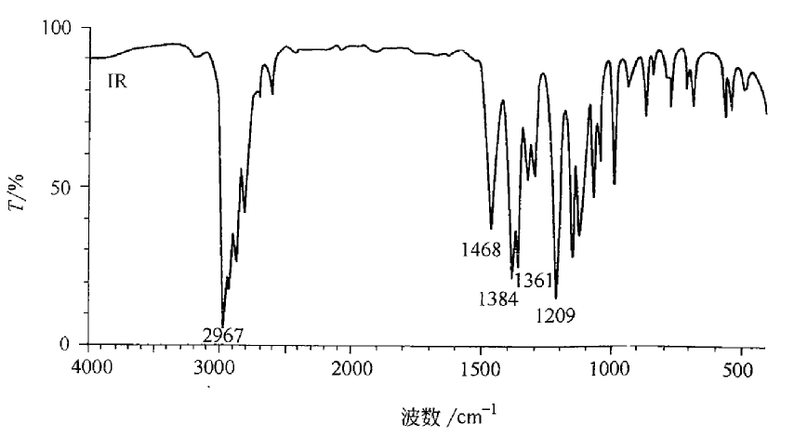
4. 某化合物C₈H₁₄O₃, 根据谱图确定其结构，并说明依据。
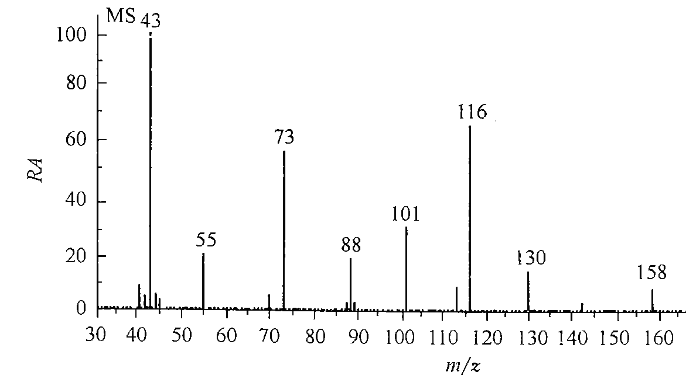
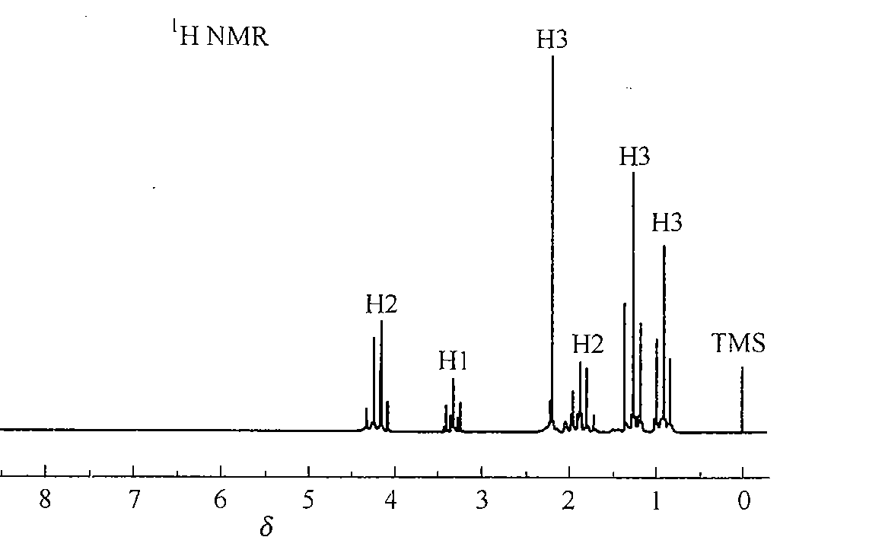
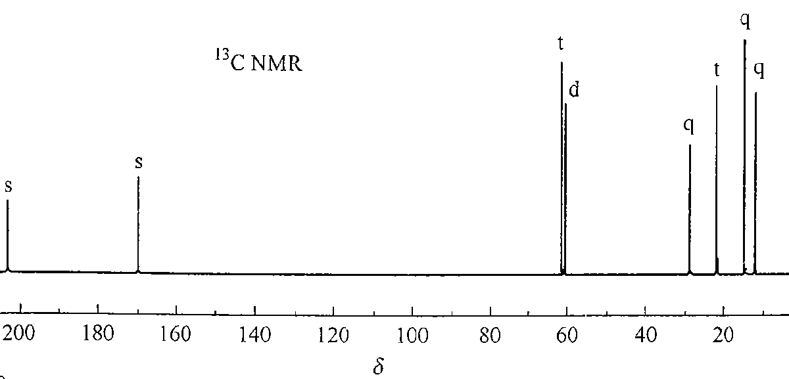
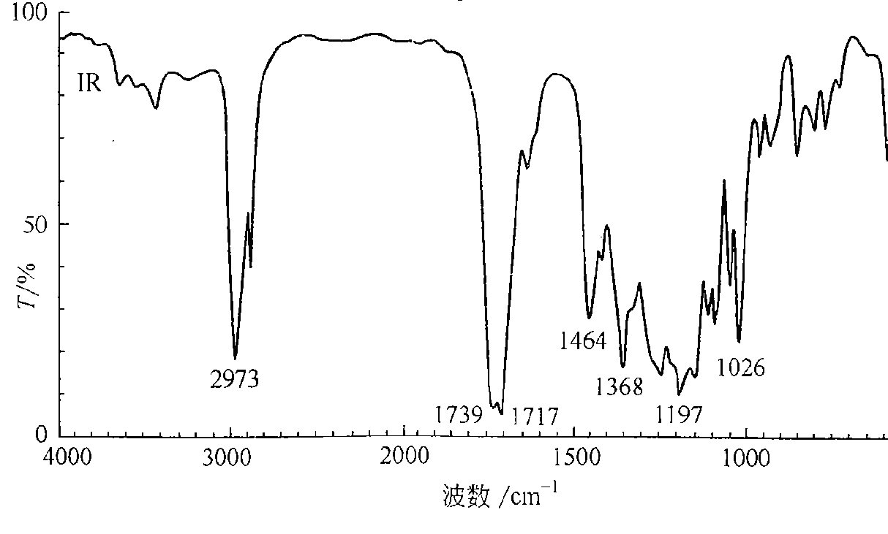
5. 根据如下谱图确定化合物（M=136）结构，并说明依据。
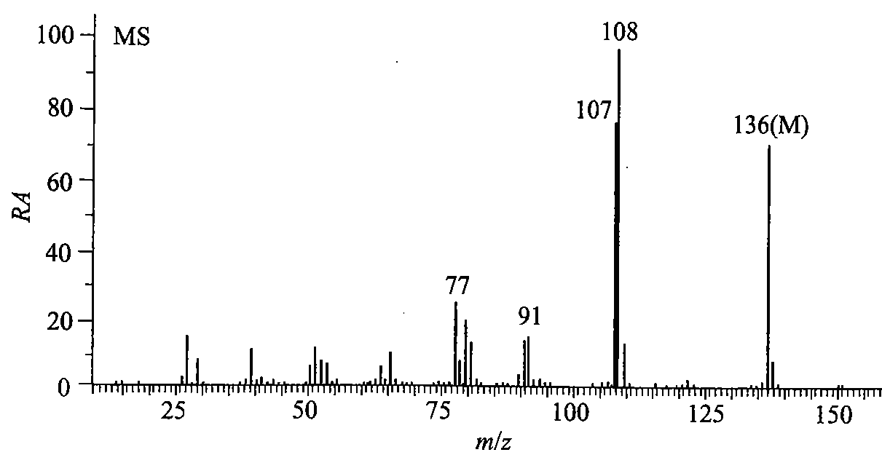
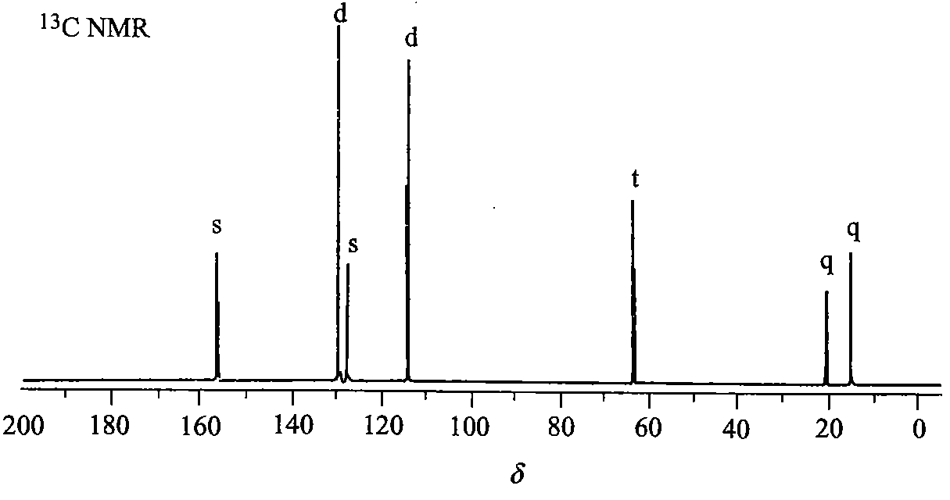
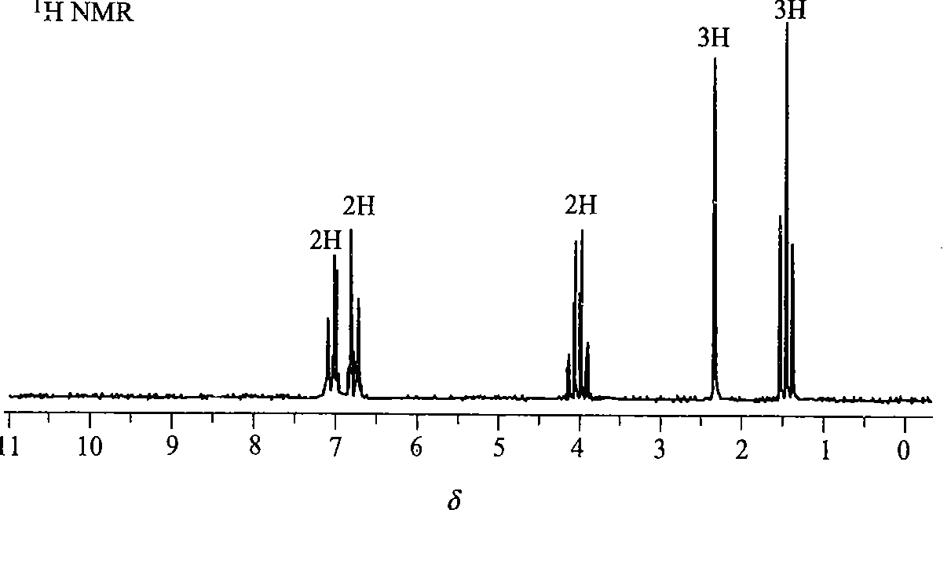
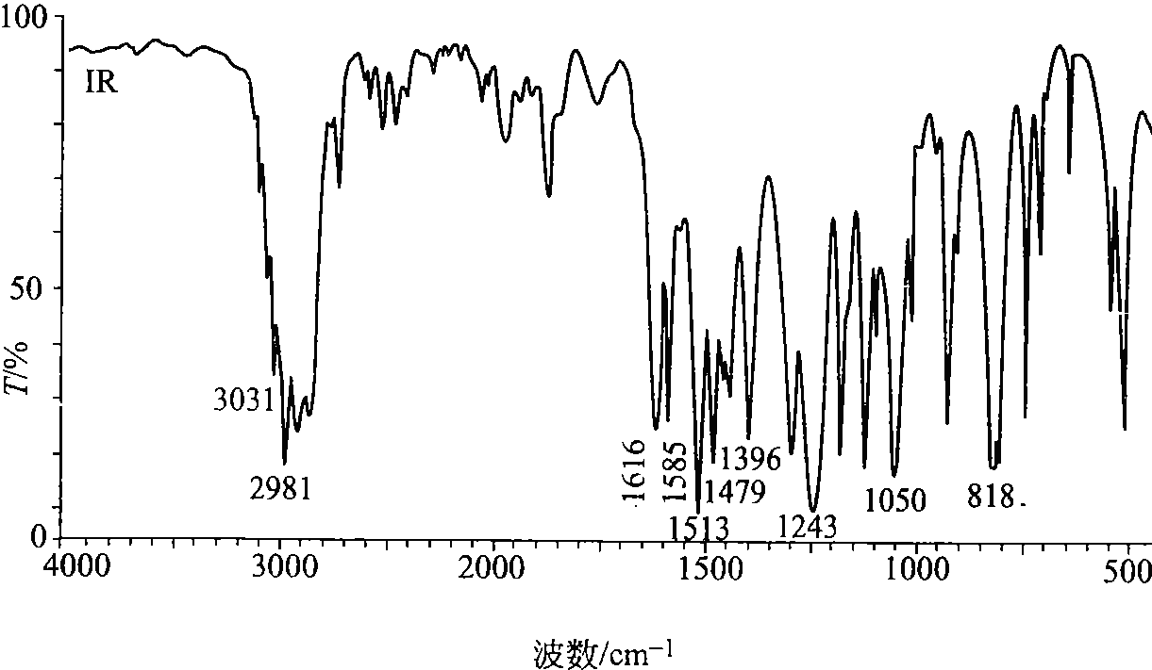
6. 根据如下谱图确定化合物（M=146）结构，并说明依据。
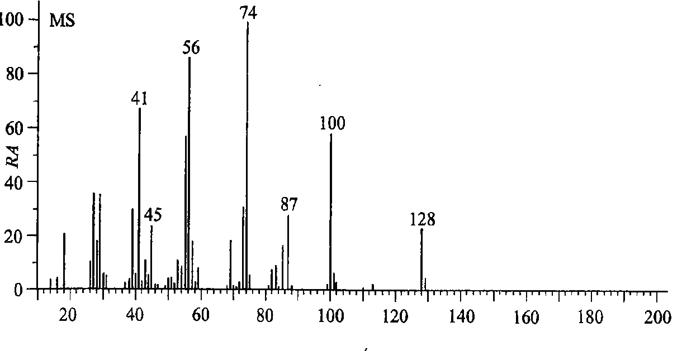
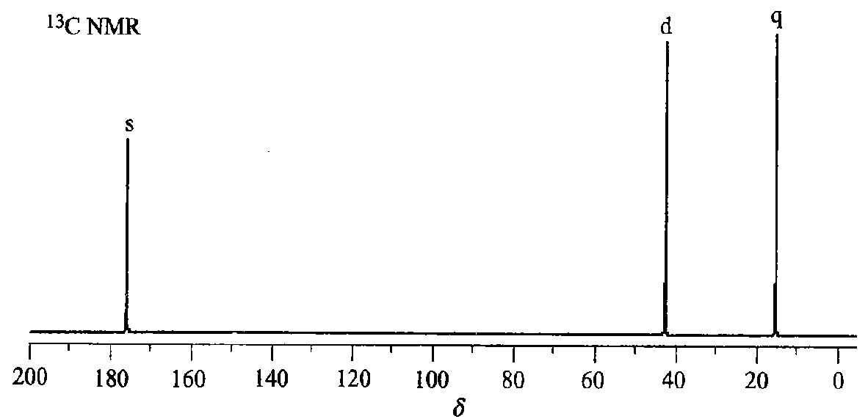
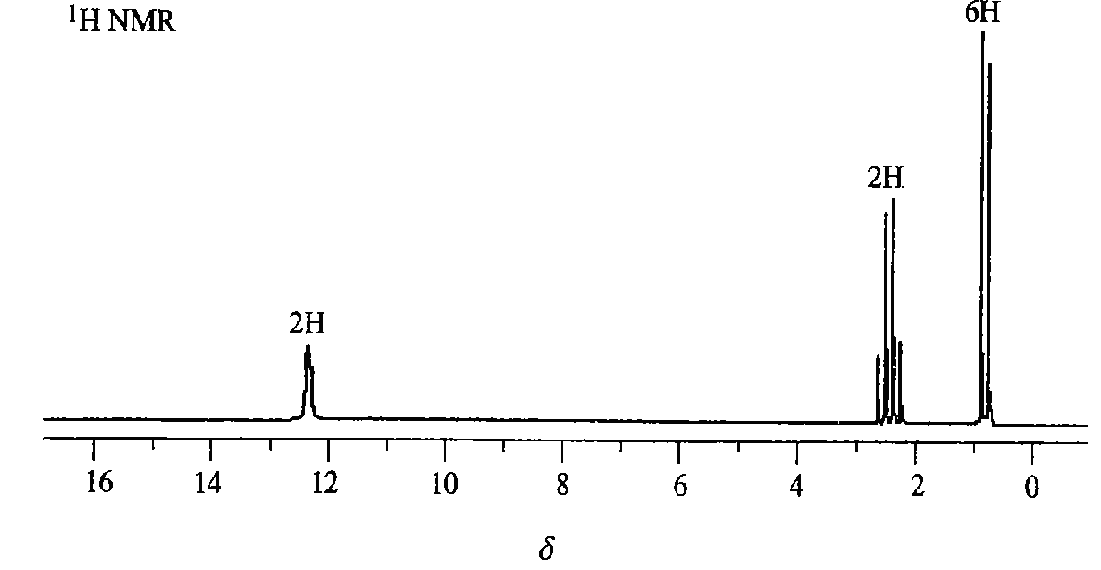
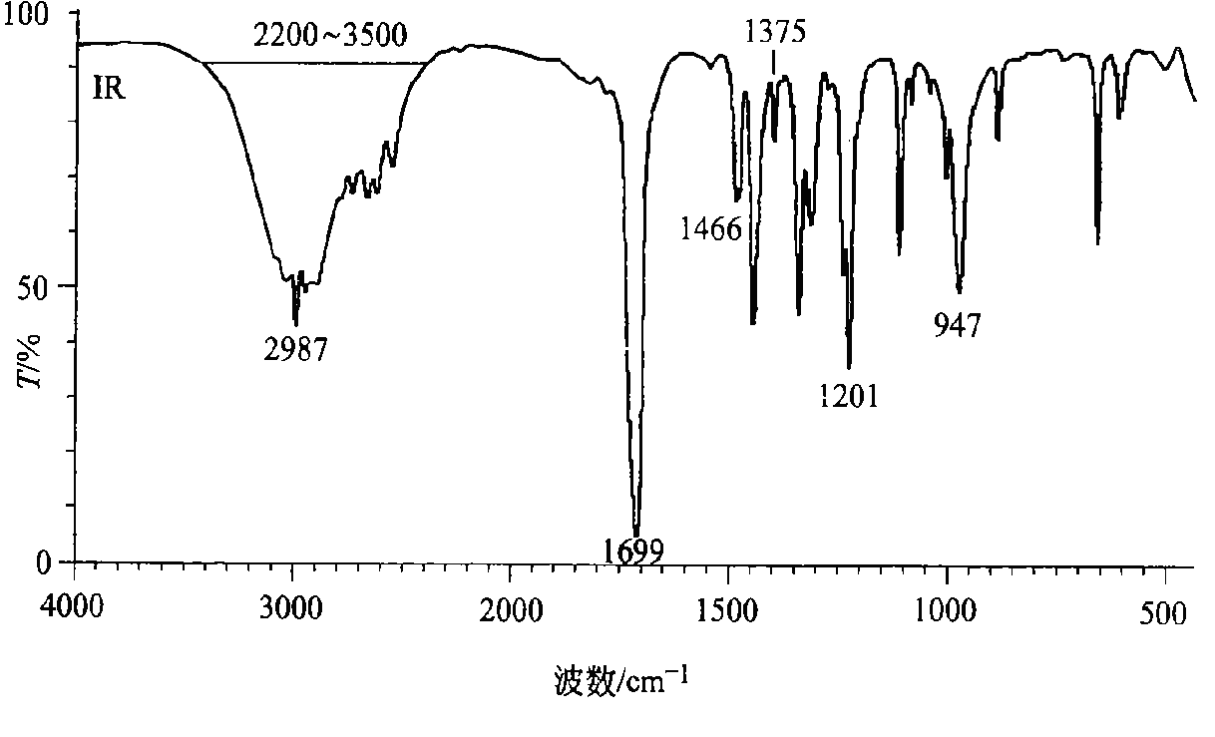

7. 某化合物取0.31g溶于100mL中，用1cm吸收池测定λ=285nm处吸光度为A=0.77，根据下列谱图解析此化合物的结构。
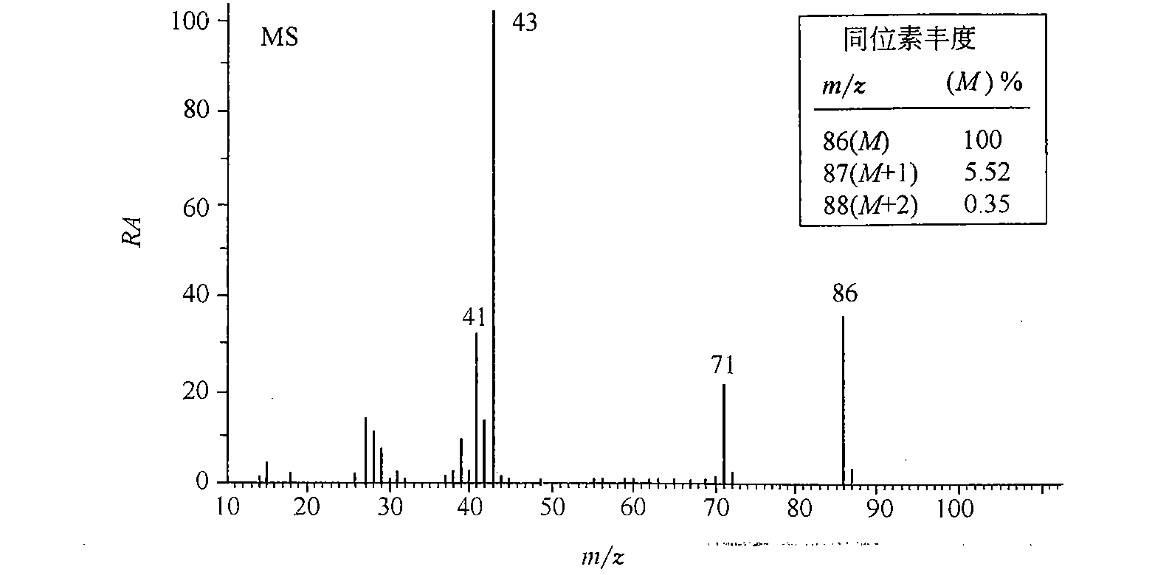
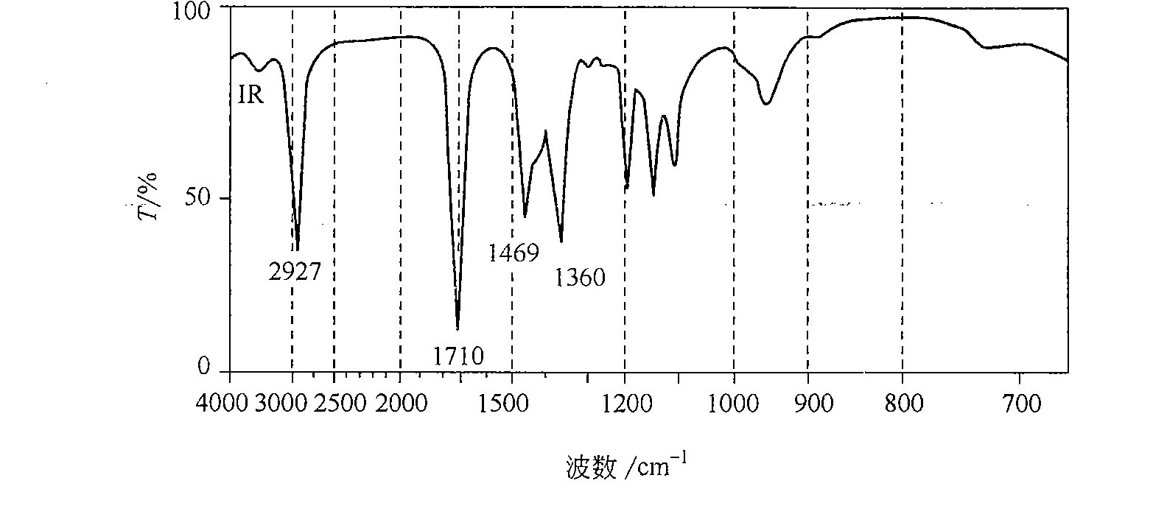
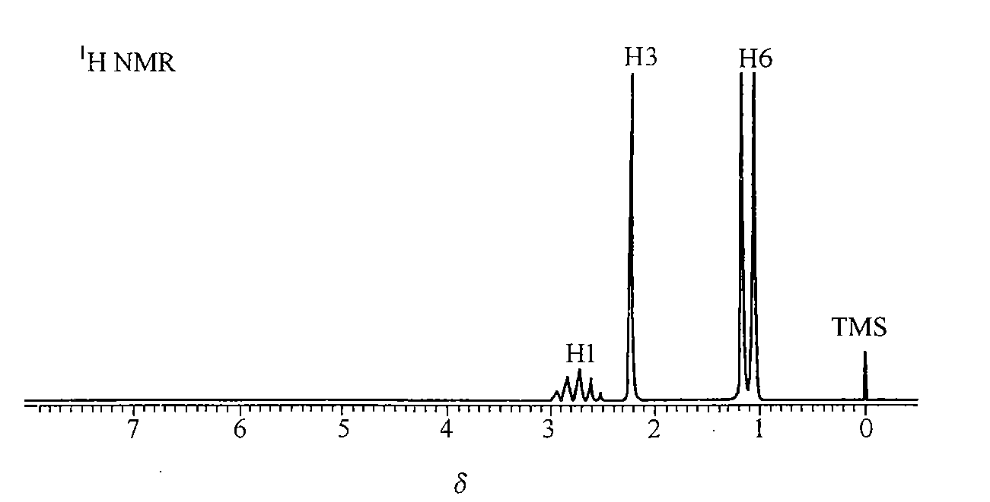
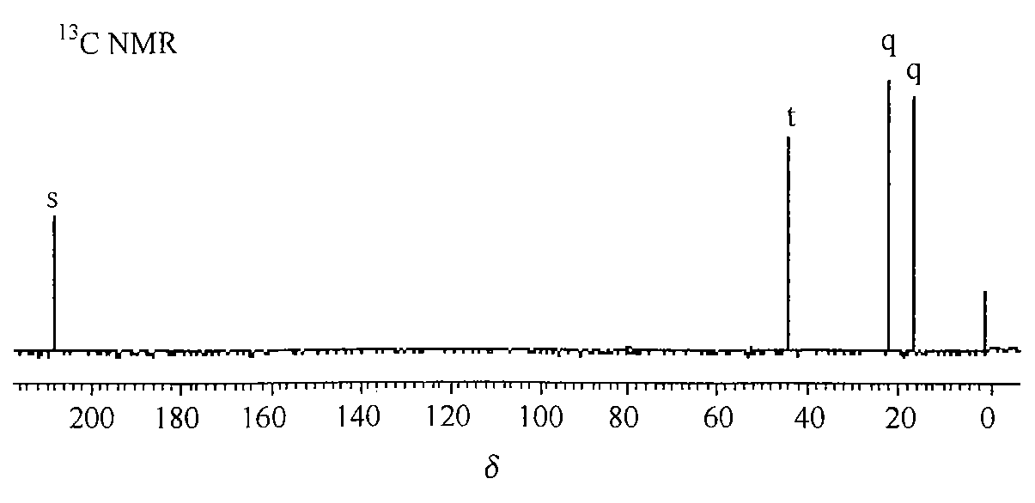
8. 根据下列谱图确定该化合物（M=132）的结构，并说明依据。
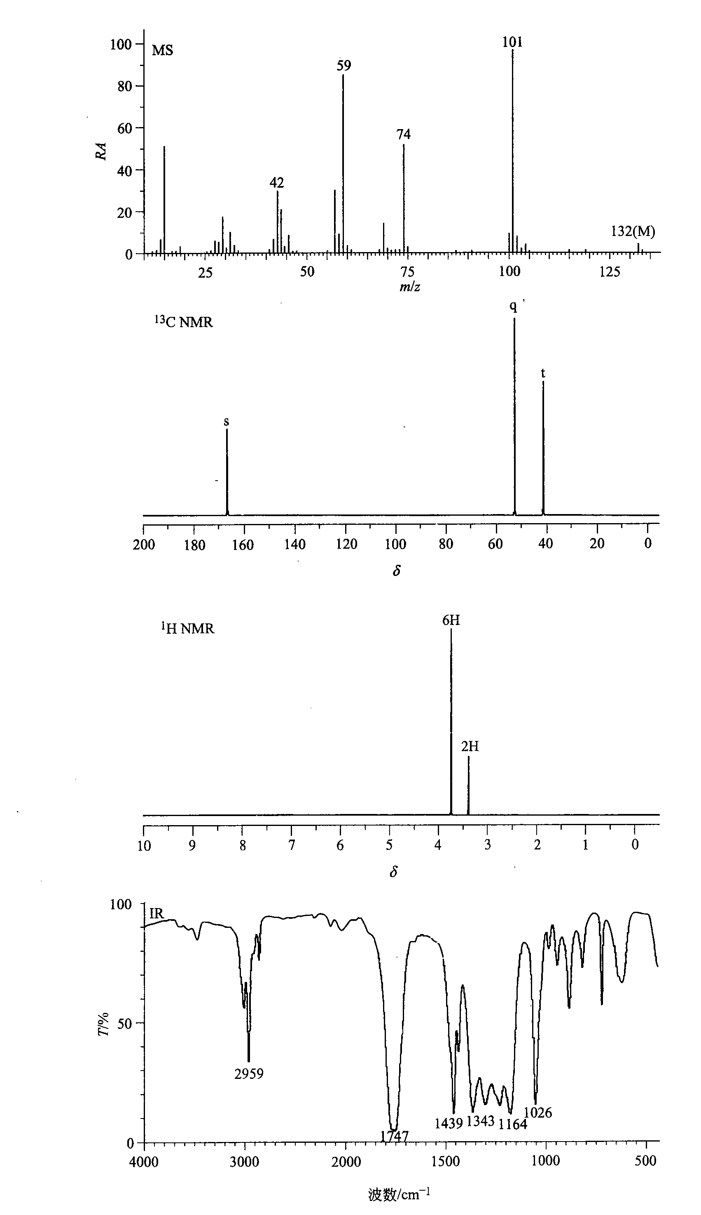

9. 某化合物(M=154), 元素分析数据如下：C=70.13%,H=7.14,其紫外光谱λ_{max}=258nm,根据谱图确定其结构，并说明依据。
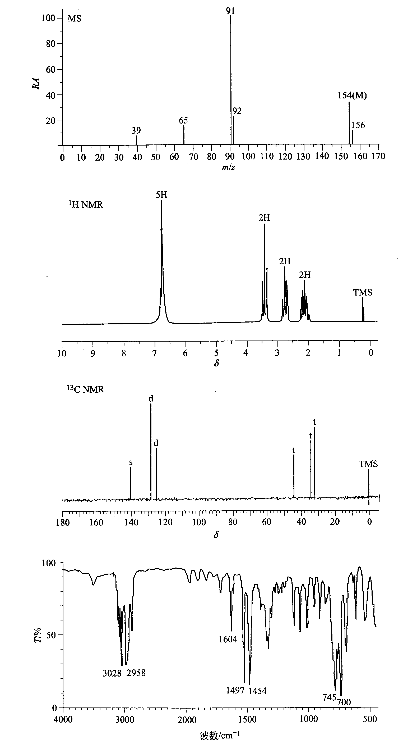
10. 根据下列谱图确定该化合物（M=184）的结构，并说明依据。
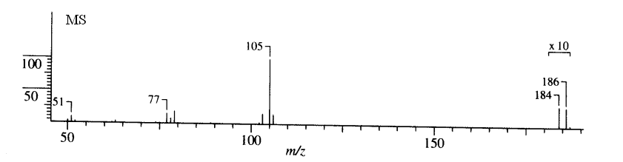
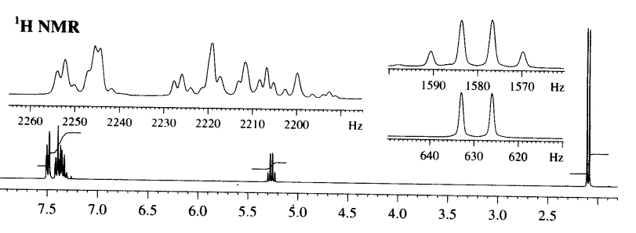
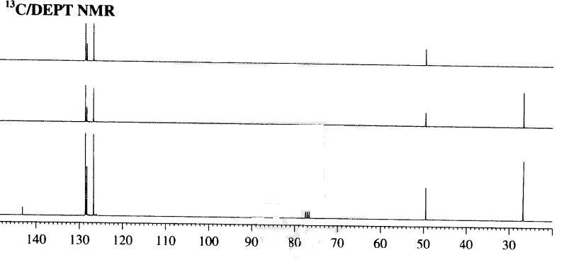
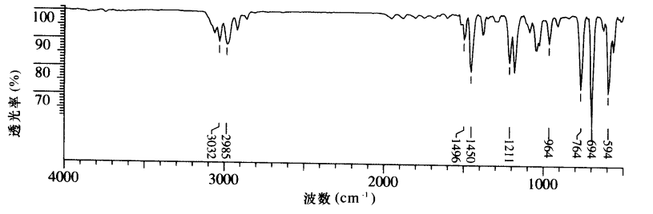

11. 根据下列谱图确定该化合物（M=178）的结构，并说明依据。
